优秀研究生培养与实践研究—基于中南大学研究生创新项目获得者的实证分析

雷永鹏a, 伍秋美a, 陈立妙b

（a中南大学 粉末冶金国家重点实验室, 湖南 长沙 410083

b中南大学 化学化工学院, 湖南 长沙 410083）

**[摘要]** 研究生教育是建设人力资源强国的关键内容之一。针对当前高校研究生培养所面临的挑战，强调了研究生科研创新项目在人才培养过程中的重要作用，通过中南大学研究生创新项目获得者的实证分析阐述了其推动学术成果发表、提高研究生培养质量的重要意义。并从研究生的科研创新项目认知、科研能力培养和科研创新项目的实施与管理方面提出了建议，有望提升高校的研究生培养水平，保障研究生培养质量。

**[关键词]** 研究生; 人才培养; 科研创新项目; 培养质量

**[基金项目]** 2022年度中南大学教育教学改革研究项目“‘双一流’粉体材料科学与工程专业实践教学改革”（2022jy023）

**[作者简介]** 雷永鹏（1982—），男，工学博士，中南大学粉末冶金国家重点实验室教授，硕士生导师，主要从事“仿生-能源-结构”器件、先进能源、催化粉体材料的教学与研究。

**[中图分类号]** G643

**[文献标识码]** A

随着我国综合国力和经济水平的逐步提高，我国人民的平均受教育水平稳步提升，研究生层次的国民所占比例快速增加。“高端人才和科技创新日益成为国际竞争的决定性力量。研究生教育处于国民教育体系的顶端，肩负着高层次人才培养和创新创造的重要使命。研究生培养的质量也成为衡量国家发展潜力、大学综合水平的重要标志[1]。为适应新时期经济社会发展对高层次人才的需求，全面提高研究生教育质量，深入推进学位与研究生教育事业改革发展，《学位与研究生教育发展“十四五”规划》提出了我国十四五时期针对研究生教育的发展思路、目标和改革任务等，要求继续改进研究生培养模式，提高研究生培养质量和教育水平，加快我国的研究生教育强国建设。为此，全国各大高校、研究部门等均紧跟国家人才战略部署，积极推进研究生的创新培养，提高研究生的科研能力以及社会发展服务水平。

科研项目为研究生培养提供了重要载体，关系到研究生研究课题的方向和资金支持，有力推动了研究生教育水平的创新发展。除了扎实的专业基础和理论知识，研究生教育更注重独立的科学研究素养和解决实际问题的能力。然而，目前大多数研究生所能接触到的均为导师的科研项目，对于项目的独立运转参与度明显不足，限制了其学术水平和处事能力的提高[2]。为此，全国各大高效逐步加大了对研究生创新项目的投入，如研究生自主探索创新项目、研究生学科竞赛培育项目、研究生校企联合创新项目等形式不断出现。这些创新项目为优秀研究生的培养提供了更多载体，在项目的申请、实施、审查等过程中将会带来研究生综合能力的全面提升，切实提高研究生创新能力，开拓研究生创新视野，升华研究生的科研活动认知并提高个人自信心。

因此，在国家“双一流”的建设背景下，高校应深刻认识到现有研究生培养模式的短板，积极探索高质量研究生培养模式的改进方案。加强研究生创新项目在研究生培养中的地位，探求研究生科研创新项目申请与实施方面的改革建议，鼓励广大硕士生、博士生积极参与各种科研创新项目，引导研究生对创新型和挑战型课题的选择和深入研究，切实提升研究生的创新实践能力和独立开展科研活动的水平，从而推动我国研究生教育事业健康发展并提高研究生培养质量。

一、研究生培养的问题

当下，各地方高校和研究机构积极开展研究生培养培养模式的改革，在提升研究生培养质量方面取得了一定成效，但仍存在诸多问题和局限性，对研究生开展科学有效的培养是一项极具挑战性的课题[3,4]。

（1）科研师资力量较薄弱。随着研究生招生人数和规模的不断壮大，教育教学资源出现不足，师资力量青黄不接。此外，科研团队的建设和发展大多面临着学科单一、跨学科交叉融合少、临时拼凑等普遍现象，这使得研究课题组成员结构不合理，研究方向不够集中和系统，不利于创新型科研成果的产出和研究团队的建设与发展。

（2）研究生科研认识不够到位。目前，研究生招生质量良莠不一，部分学生存在畏难心理，投入到科研中的时间和精力少，而且不善于独立思考和自主科研，在选择研究方向时往往存在急功近利的心理，这导致研究生选题和实验设计不科学、创新性不足，发表的期刊论文和学位论文质量偏低。这种培养过程对于研究生科研能力的提升有限，不利于激发创新意识和潜力。

（3）研究生项目经验较缺乏。科研项目一般是为了解决某一领域的关键科学技术问题而提出，在解决问题的过程中可以充分锻炼参与者的科研创新能力和逻辑组织能力等。然而，目前大部分研究生参与科研项目的机会较少，尤其是纵向项目以及国家级重大项目等。研究生缺少科研项目的锻炼而注重于理论知识无异于纸上谈兵，从而断送了研究生将来独立开展科研工作的机会。

（4）科研创新项目实施不够合理。在研究生科研创新项目的实施过程中，部分研究生的重视程度不够，理解存在误区，导致其参与科研创新项目的意识不到位、积极性和责任意识不高、科研方案的设计和任务分配不合理等问题，项目研究往往持续性较差，无法正常进行。此外，科研创新项目的管理也存在考核评价机制不科学、监督工作不到位、经费使用不合理等问题，严重影响了科研创新项目作用的充分发挥。

由此可见，我国的研究生培养仍存在诸多难题和挑战，地方高校应深刻认识到现有研究生培养模式的缺陷和不足，积极探索高质量的研究生培养模式并完善培养体系，以提高我国的人才培养和科学研究水平。考虑到科研项目在研究生培养过程中的重要载体作用，进一步发掘科研项目的培养功能，提高研究生的科研项目参与度，尤其是自主探索的研究生科研创新项目有助于充分激发研究生的自主科研潜力和独立思考能力，实现科研项目对创新型研究生培养的有力驱动和可靠保障。

二、科研创新项目的成效分析

研究生科研创新项目，是针对研究生设立的项目，大多数以团队的形式来实施，常见的团队人数为3~5人。研究生科研创新项目的研究内容主要为自主科学研究，面向前沿科学研究以及经济、社会的发展需求，鼓励研究生充分发挥自主性，开展自由探索，力争取得原创性科研成果。研究生科研创新项目的顺利开展需要学校项目主管部门、研究生、研究生导师三个方面的共同推进，一般借鉴纵向科研项目的管理模式，主要流程包括项目申报、专家评审、中期检查、结题验收四个环节（图1）。研究生能够主持一项科研创新项目，尤其是省级的科研创新项目，不仅能够获得经费资助，而且是一项重要的荣誉，还能通过项目的开展获取新知识，提升科学研究与创新水平，坚定自信心。

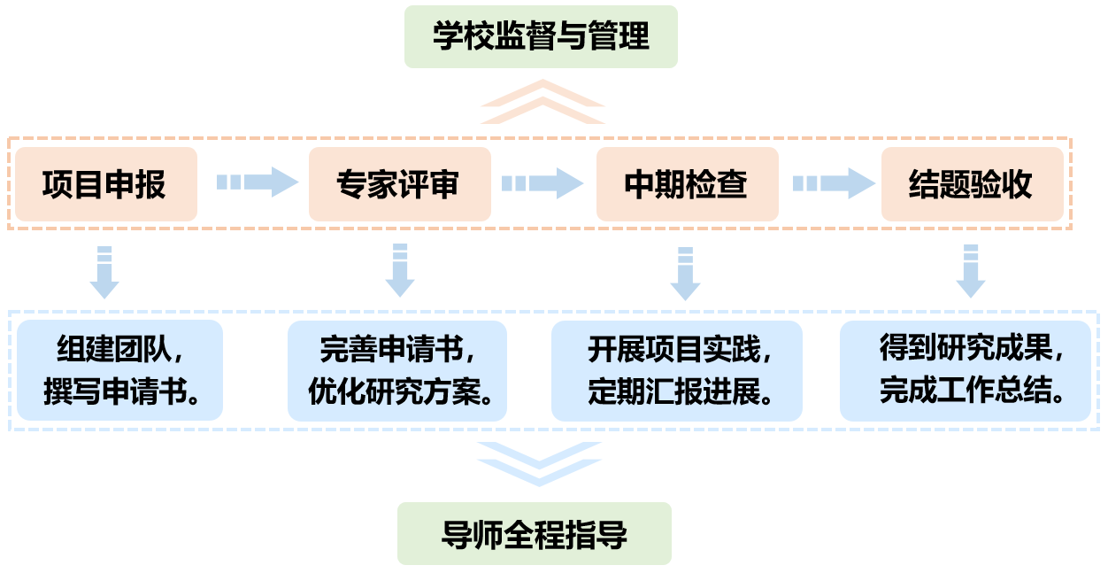

图1. 研究生科研创新项目实施流程

这里，以中南大学的研究生创新项目为例，阐述中南大学研究生创新项目获得者（本文中统计了5位博士研究生作为代表）所取得的学术成果与奖项。从图2可以看出，几位中南大学研究生自主探索项目的获得者均有2篇以上的学术论文发表，无论是发表文章数量和发表文章的影响因子总和均远超中南大学的博士生毕业要求，其中，统计的几位项目获得者所发表的影响因子超过30的学科顶级期刊论文有3篇，且多篇研究论文入选ESI高被引论文。此外，依托项目的研究成果，2人获博士研究生国家奖学金，1人获2020年“中南大学年度人物奖”，1人获第十四届“芙蓉学子•学术创新奖”，1人获中南大学2019-2010年度“优秀学习标兵”，1人获中南大学2020-2021研究生校长奖学金拔尖奖，1人获2020年度“宝钢优秀学生奖”，1人获第六届“湖南向上向善湖南好青年”，1人指导中国“互联网+”大学生创新创业大赛并获校级一等奖，1位受资助的博士研究生毕业后受聘于双一流高校继续开展科学研究。

显然地，研究生科研创新项目的实施涌现出一批学术创新成果和优秀创新人才。实现研究生培养与研究生科研创新项目的紧密结合有利于系统提升研究生的科研能力和实践水平，在实施项目的过程中，研究生不仅收获了基础前沿知识，形成了科学的思维和严谨的态度，而且有大批科研成果和荣誉奖项产出，积累了宝贵的人生经验和财富。

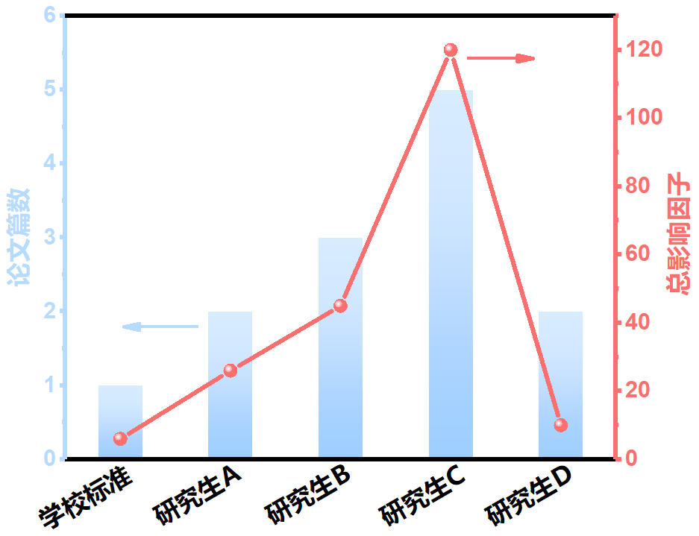

图2. 研究生科研创新项目获得者的学术成果统计与学校毕业标准的对比

三、将科研创新项目融入培养体系

科研创新项目是研究生培养的重要依托，强化研究生科研创新项目的作用并将其融入到培养体系中将改善目前研究生科研实验和现实需求相脱节的现状，不仅有助于激发研究生的创新活力，更是培养了其日后紧跟国家、社会需求，独立开展工作的能力[5]。

（1）提高研究生的科研创新项目认知

为充分利用研究生科研创新项目的资源并最大程度发挥其在高质量研究生培养过程中的作用，首先应当提高广大研究生对科研创新项目的了解和认知，通过一系列海报、公众号、宣讲会、研究生课程教学等手段使研究生对科研创新项目的基本流程、申报条件、成果要求、实施价值等有所了解，扩大科研创新项目的知名度，从而调动研究生参与项目的积极性和主动性，营造创新的学术氛围。

（2）系统培养研究生的科研能力

研究生的自主科研能力是衡量研究生培养质量的重要指标之一，在研究生科研攻关的过程中，可通过前期实验操作培训、实验任务考察、实验成果评价等方式探索研究生科研能力的培养模式，培养学生的独立思考能力和科研创新能力[6]。研究生科研创新项目极大地丰富了科研训练的主要内容，提供了培育高质量人才的渠道，因此，研究生科研创新项目的各个环节和过程应列入研究生培养方案和培养计划中，既要发挥校内外导师的指导作用，通过学术讲座、学术会议等形式开拓研究生的视野，又要鼓励研究生独立设计实验方案并开展实践，综合利用所学基础知识解决科研创新项目开展过程中遇到的实际问题，强化学生独立开展科学实验的能力。

（3）完善科研创新项目流程管理

为保证科研创新项目申报的公平性、合理性和项目研究内容的顺利开展，应当完善学校、导师对科研创新项目的管理与监督，借鉴纵向科研项目的管理模式，完善研究生科研创新项目管理体制，从研究人员分配、研究成果考核、研究经费管理等方面入手，建立合理的科研考核评价体系，同时针对不同学科方向具体情况具体分析，保障科研管理的有序进行以及科研项目的顺利开展，实现研究生的高质量培养和丰硕科研成果的产出[7,8]。在研究生科研创新项目的实施过程中还应强化学科交叉，加强对跨学科交叉人才的培训，突破传统学科的界限，促进多学科的交叉渗透并发挥不同学科的优势，提高项目研究的质量，在此过程中加强师生间的交流互动，提高学生对多学科知识的综合运用水平。此外，应加强师资队伍建设和教学基础设施建设，充分利用社会资源和专业优势，完善基础教学实验设施以及网络教学平台，加强校内外实验基地的建设，为科研创新项目的顺利实施构建多元化的实验环境。

四、结语

研究生科研创新项目的实施在研究生培养过程中发挥出越来越重要的作用，不仅可作为研究生培养的载体，而且有利于提升研究的自主探索能力和科研创新水平。针对当下研究生培养所面临的问题，通过实证分析指出了研究生科研创新项目在科研活动和学术成果发掘过程中的助推作用，进而提出了一系列促进科研创新项目融入到人才培养体系的策略，有助于提升高校的研究生培养质量，提升研究生科研创新能力，建设人才强国。

参考文献

[1] 肖俊兵, 李传常, 陈荐. “双一流”背景下能源类卓越研究生培养模式探索[J]. 大学, 2022(28): 92-95.

[2] 黄超. 基于科研项目驱动的工科类研究生创新能力培养研究[J]. 创新创业理论研究与实践, 2020(10): 101-102.

[3] 陈新忠, 黄泰良. 21世纪以来我国研究生培养研究的现状与热点[J]. 黑龙江高教研究, 2020(5): 111-115.

[4] 苏絮香. 关于对研究生培养教育的现状分析及相关思考[J]. 教育教学论坛, 2019(30): 44-46.

[5] 钟云华, 雷杰. 我国专业学位硕士研究生培养模式优化路径分析[J]. 长沙大学学报, 2022(6): 103-108.

[6] 郑艺, 付铁, 马树奇, 丁洪生, 龙晓燕, 李艺君. 高校实验实训教学平台建设和运行机制的研究与实践[J]. 实验技术与管理, 2020(11): 6-10.

[7] 王亚珍, 胡思前, 徐俊晖. 基于项目+导师团队制的研究生创新能力培养模式研究[J]. 中国教育技术装备, 2019(2): 77-79.

[8] 谢日安, 戴吾蛟. 以研究生创新项目为依托的研究生能力提升研究——基于中南大学研究生项目实践[J]. 创新与创业教育, 2021(2): 126-131.

**Cultivation and Practice Research of Excellent Postgraduate students—Empirical Analysis Based on Winner of Central South University Postgraduate Innovation Project**

LEI Yong-penga, WU Qiu-meia, CHEN Li-miaob

(a State Key Laboratory of Powder Metallurgy, Central South University, Changsha, Hunan 410083, China

b College of Chemistry and Chemical Engineering, Central South University, Changsha, Hunan 410083, China)

**Abstract:** Postgraduate education is one of the key elements of building a powerful country with human resources. In view of the challenges faced by the current postgraduate student training in colleges, the important role of postgraduate scientific research innovation projects in the process of talent training was emphasized. The promoted publication of academic achievements and the improved quality of postgraduate student training through postgraduate scientific research innovation projects were empirically analyzed based on the winners of Central South University Postgraduate Innovation Projects. From the aspects of postgraduates' cognition in scientific research innovation projects, postgraduates' scientific research ability, and implementation of scientific research innovation projects, the suggestions were put forward to improve the level of postgraduate training in universities and guarantee the quality of trained postgraduate students.

**Key words:** postgraduate students; talent training; scientific research and innovation projects; cultivation quality